Логопедическое занятие по теме «Зоопарк»
(возраст 5-6 лет)

Родителям рекомендуем:
- Рассмотреть с ребенком на иллюстрациях животных жарких стран, вспомнить их названия (лев, тигр, слон, жираф, зебра, бегемот), названия детенышей (львенок, тигренок, слоненок), характерные внешние признаки, где живут.
- Учить бережному отношению к живой природе.
- Вспомнить, где видели этих животных (в зоопарке, в цирке).
- Составить рассказ-описание по плану:
- Кто это?
- Внешний вид животного.
- Чем оно питается?
- Где живет?
- Есть ли у него враги?
- Как оно защищается?

Отгадывание загадок.
Взрослый читает, ребенок отгадывает (может показать на картинке)
Например:
- Среди зверей слывет царем,
Его зовут бесстрашным …. (львом).
- Зверь я горбатый,
Но нравлюсь ребятам (верблюд).
- Он большой и очень сильный,
Очень мощный и красивый.
Всем знаком в саванне он,
Кто же это? (слон).
- В зоопарке, в синей клетке
Ловко прыгает по сетке,
Корчит рожи, ест бананы.
Кто? Конечно…(обезьяна).
- Он огромный и усатый,
И к тому же полосатый.
Если встретишь, не до игр,
Потому что это – (тигр).
- Он ходит, голову задрав,
Не потому, что гордый нрав,
Не потому, что важны граф,
А потому, что он (жираф).

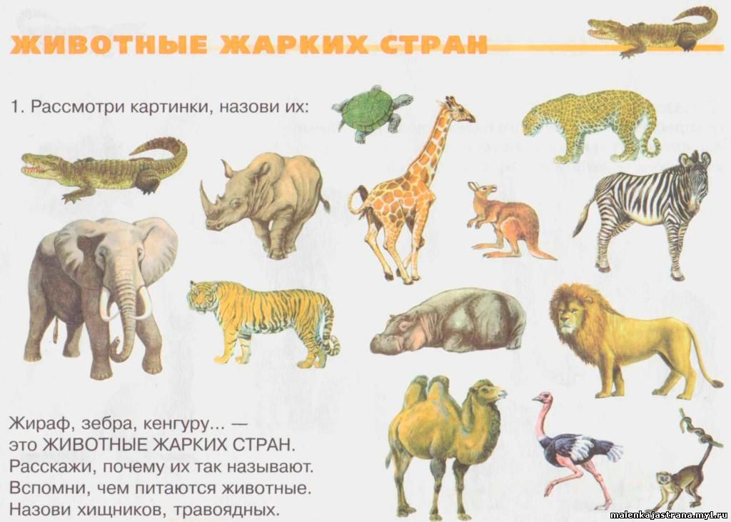

Подобрать слова, отвечающие на вопрос «Кто?»::
Большой (кто?) слон,
Маленькая….
Пятнистый…
Полосатая…
Сильный…
Горбатый…
Хищный…..
Ловкая…..

Игра «Какие животные спрятались?»

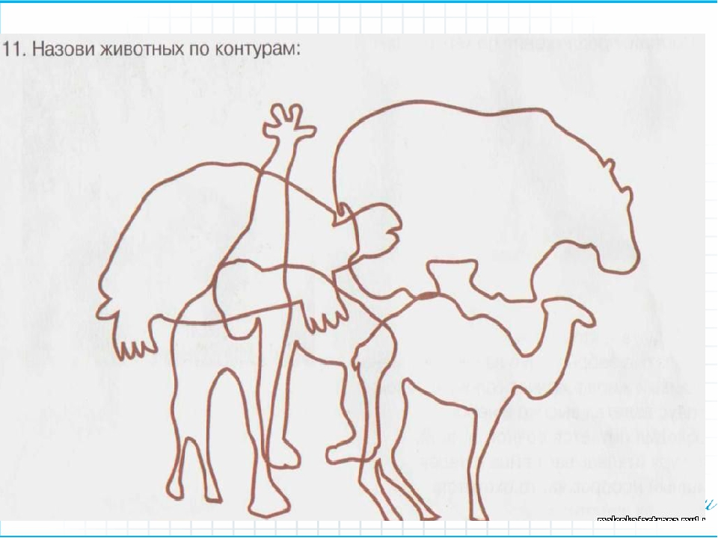

«Выбери лишнее слово», объясни свой выбор:
Слон, носорог, лиса, бегемот
Тигр, лев, пантера, кошка
Жираф, зебра, попугай, гепард

Игра «Один – много» (образование множественного числа существительных):
Первый вариант: слон – слоны, носорог – носороги, зебра – зебры…..
Второй вариант: один слон – много слонов, один носорог – много носорогов, одна зебра – много зебр…
Упражнение «Посчитай» (согласование существительных с числительными) (один слон, два слона, пять слонов)

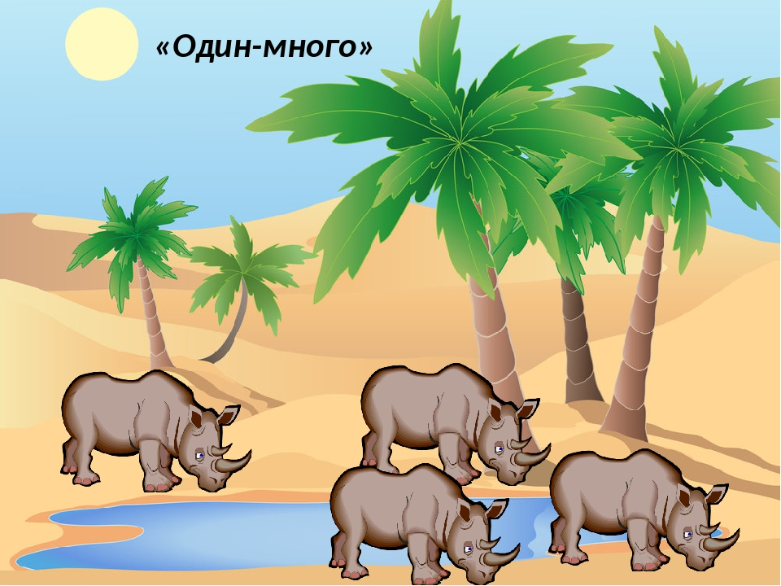

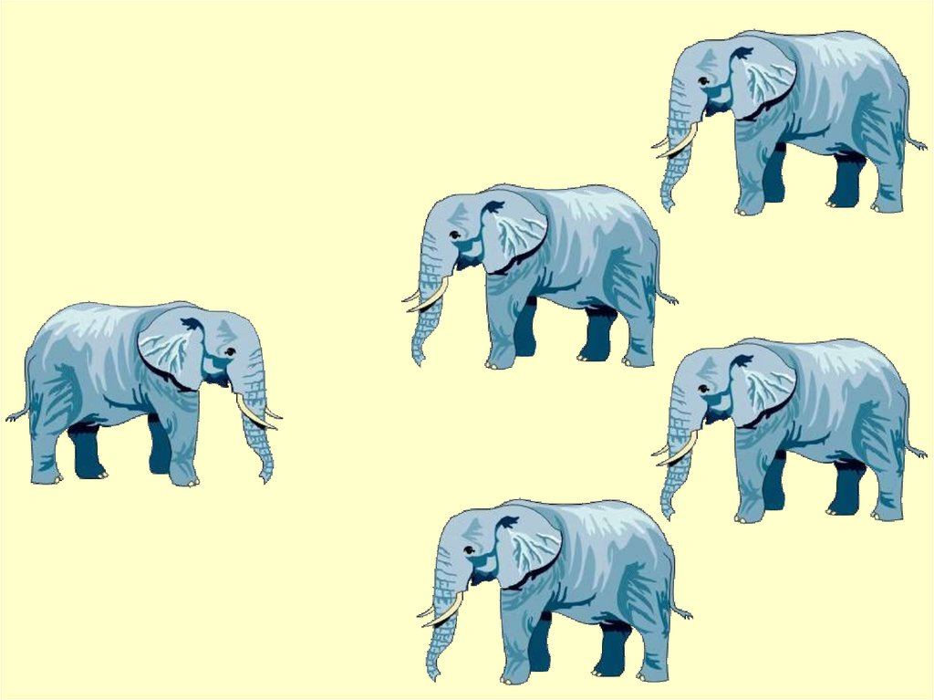

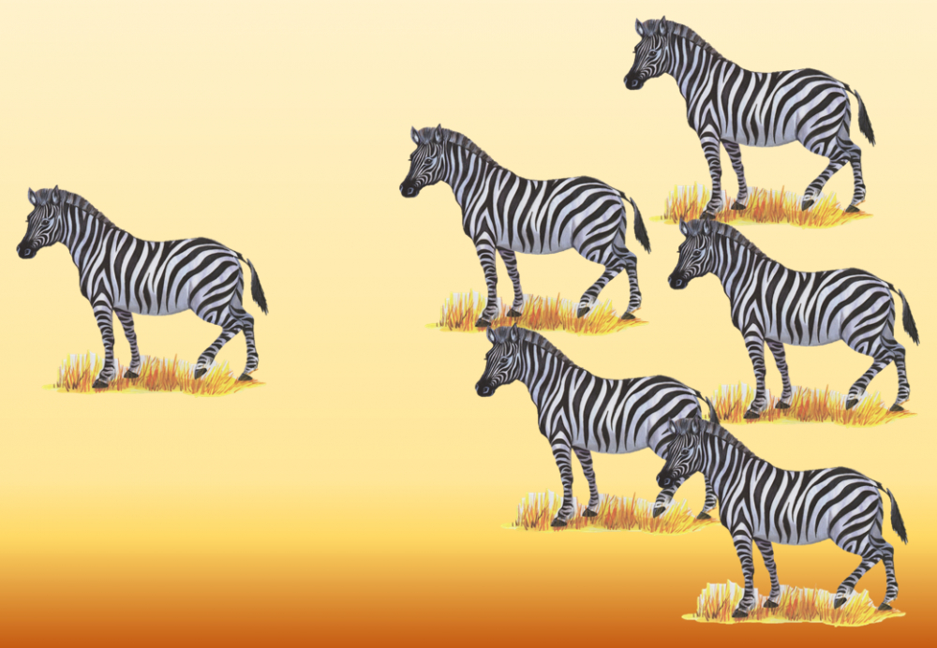

Упражнение «Кто где находится» (ориентировка на листе бумаги).
Например: Где слон расположен? (в верхнем правом углу, кенгуру в центре, черепаха в нижнем левом углу). Можно провести игру «Запомни и расскажи». Посмотреть на картинку в течение нескольких секунд. Взрослый прячет картинку и спрашивает ребенка, где расположен, например, слон? кенгуру и т.д.

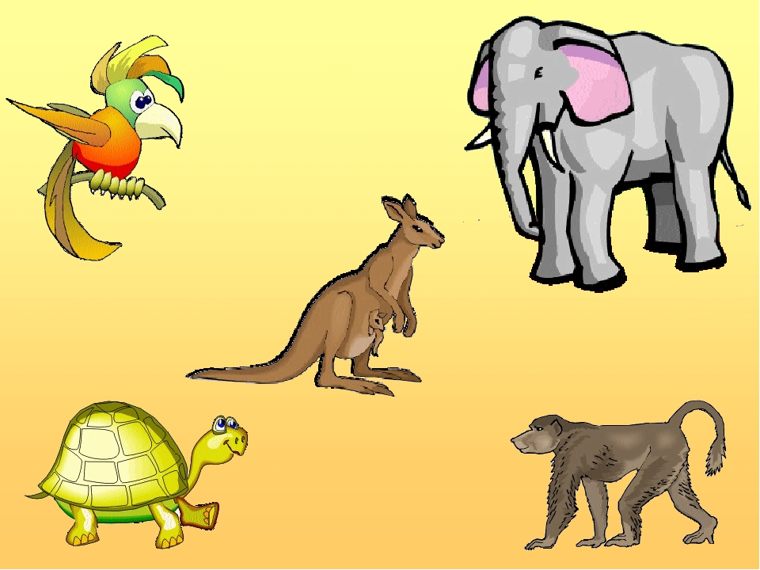

Игра «Сравни» (по картинкам).
Сравнение двух животных, например льва и, жирафа, слона и носорога (чем похожи, чем отличаются?)

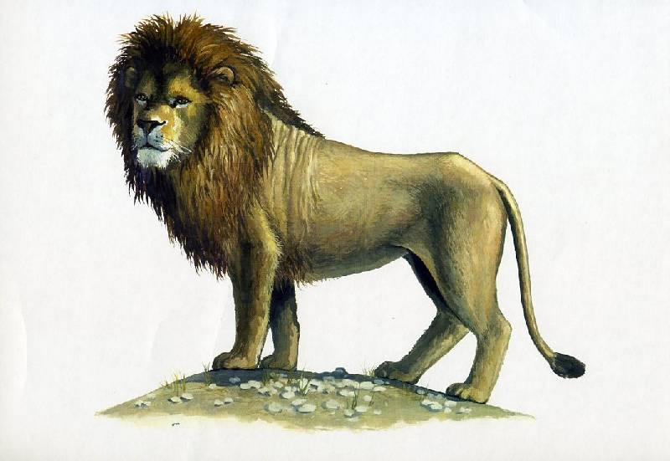 | 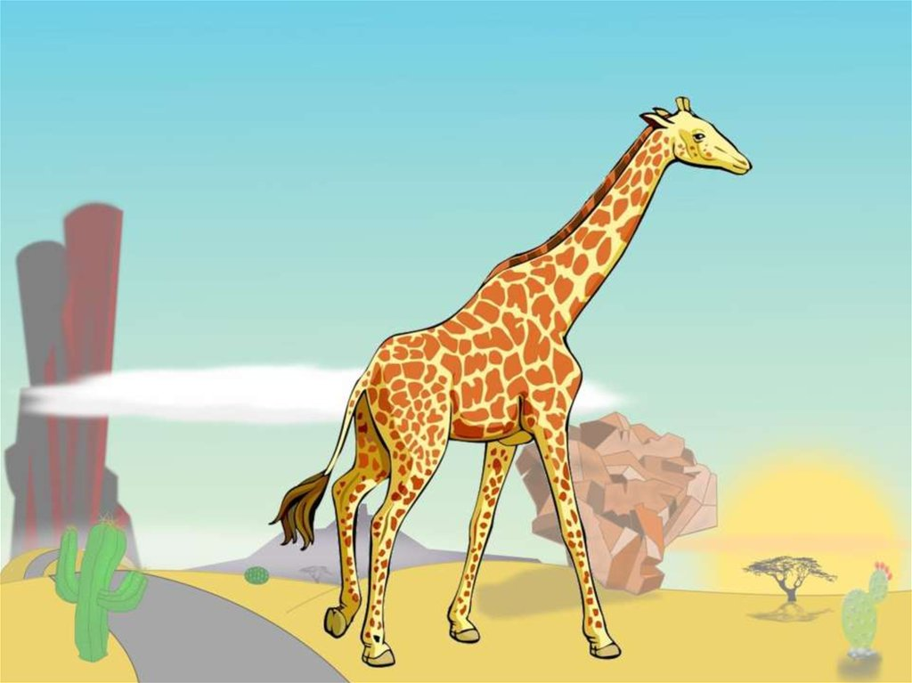

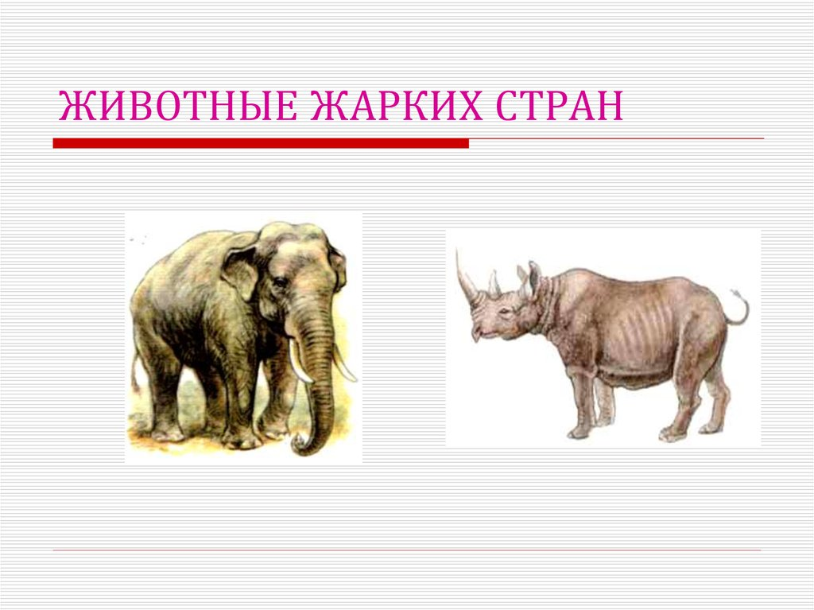

Игра «Четвертый лишний»
Посмотреть на картинку. Определить, какое животное лишнее. Объяснить, почему. Например, на первой картинке лишний котенок, т.к. он домашнее животное, а все остальные животные жарких стран.

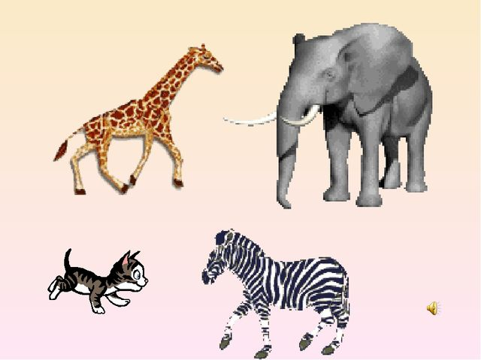

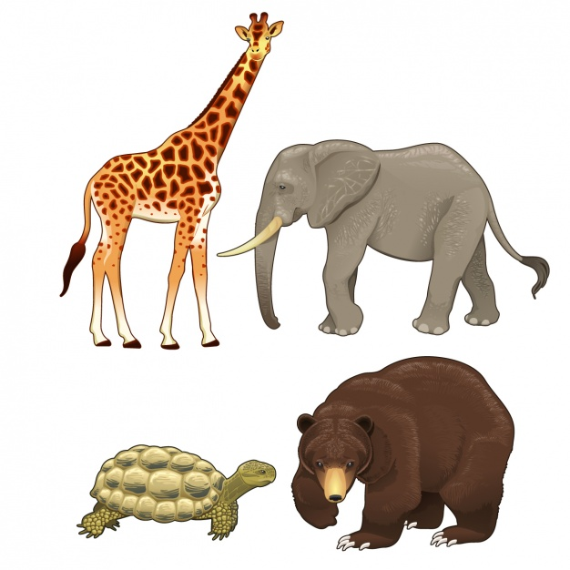

Игра «Кого дети видели в зоопарке?» (упражнять в изменении существительных по падежам). Ответить на вопросы:
-У кого грива? Где лежит лев? У кого красивый хвост? Где сидят обезьяны? У кого рог на носу? ….
Дети увидели в зоопарке… (жирафов, черепаху и т.д).

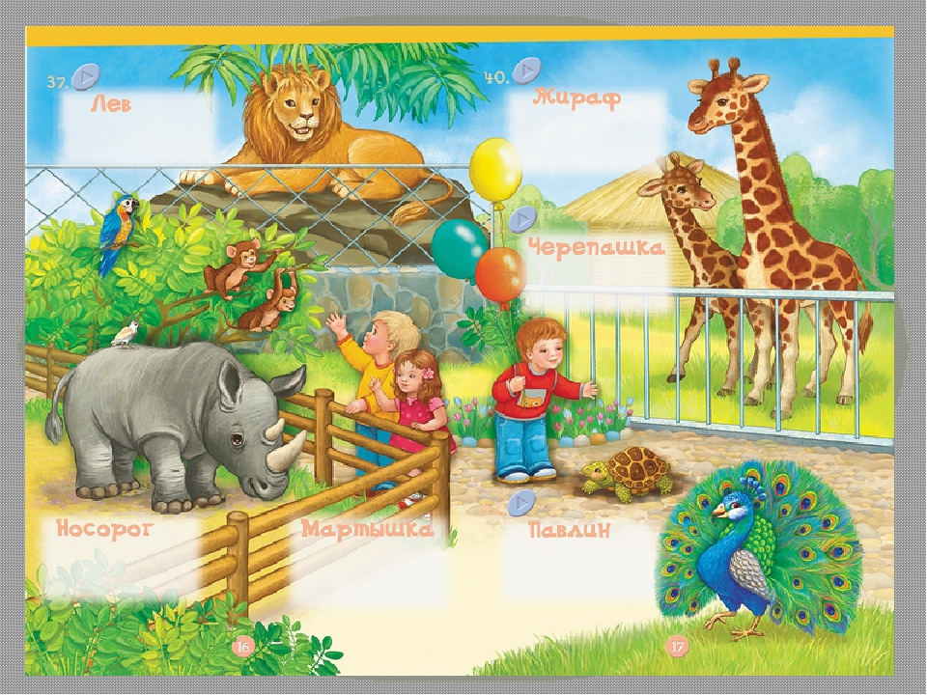

Закончи предложение: Слон большой, а обезьяна…. Гиена трусливая, а лев…. Страус бегает быстро, а черепаха…. У антилопы два рога, а у носорога… У зебры одна полоска белая. А другая… У жирафа шея длинная, а у зебры…

Выучить стихотворение «Слоны» (с). Определить в каких словах встречается звук «с»

Слоны умны,
Слоны смирны,
Слоны спокойны
И сильны.

